**传感器原理与应用**

**实验报告**

霍尔式传感器的特性—直流激励

# 霍尔式传感器的特性—交流激励

电容传感器的静态及动态特性

实验者姓名：孙宇晨

班 级： 2019级电子信息工程

学 号： 1928401217

指导老师 ： 曲波

实验日期 ： 2021.11.30

# 实验十五 霍尔式传感器的特性—直流激励

**一、实验目的**

了解霍尔式传感器的原理与特性。

**二、实验原理**

霍尔式传感器是由两个环形磁钢组成梯度磁场和位于梯度磁场中的霍尔元件组成。当霍尔元件通过恒定电流时，霍尔元件在梯度磁场中上、下移动时，输出的霍尔电势V取决于其在磁场中的位移量X，所以测得霍尔电势的大小便可获知霍尔元件的静位移。

**三、所需单元及部件**

霍尔片、磁路系统、电桥、差动变换器Ⅰ、电压表、直流稳压电源、测微头、振动平台、电源。

差动变换器Ⅰ增益旋钮置最大，电压表置20V档，直流稳压电源±5V，电源关闭。

**四、实验步骤**

1．了解霍尔式传感器的结构及在实验仪上的安装位置，熟悉实验面板上霍尔片的符号。霍尔片安装在实验仪振动圆盘的支架上，两个半圆永久磁钢固定在实验仪的顶板上，二者组合成霍尔传感器。

2．开启电源，差动变换器Ⅰ调零后（调零方法参照实验一），关闭电源，根据图15.1接线，RW1、r为电桥单元的直流电桥平衡网络。

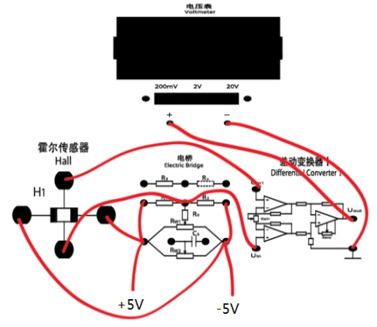

**图15.1 接线参考图**

3．装好测微头，调节测微头与振动台吸合，并使霍尔片位于半圆磁钢上下中间位置。

4．开启电源，调整RW1使电压表指示为零，如果电压表很难显示为零，可以适当的调节测微头，让霍尔片位置适当时，使电压表显示为零。上下旋动测微头，记下电压表的读数，建议每0.5mm读一个数，将读数填入表15.1。

**表15.1位移与输出电压关系**

|  |  |  |  |  |  |  |  |  |  |  |  |
| --- | --- | --- | --- | --- | --- | --- | --- | --- | --- | --- | --- |
| X（mm） | 0 | 0.5 | 1.0 | 1.5 | 2.0 | 2.5 | 3.0 | 3.5 | 4.0 | 4.5 | 5 |
| 电压（V） | 0 | 0.16 | 0.31 | 0.48 | 0.64 | 0.79 | 0.95 | 1.11 | 1.25 | 1.41 | 1.61 |

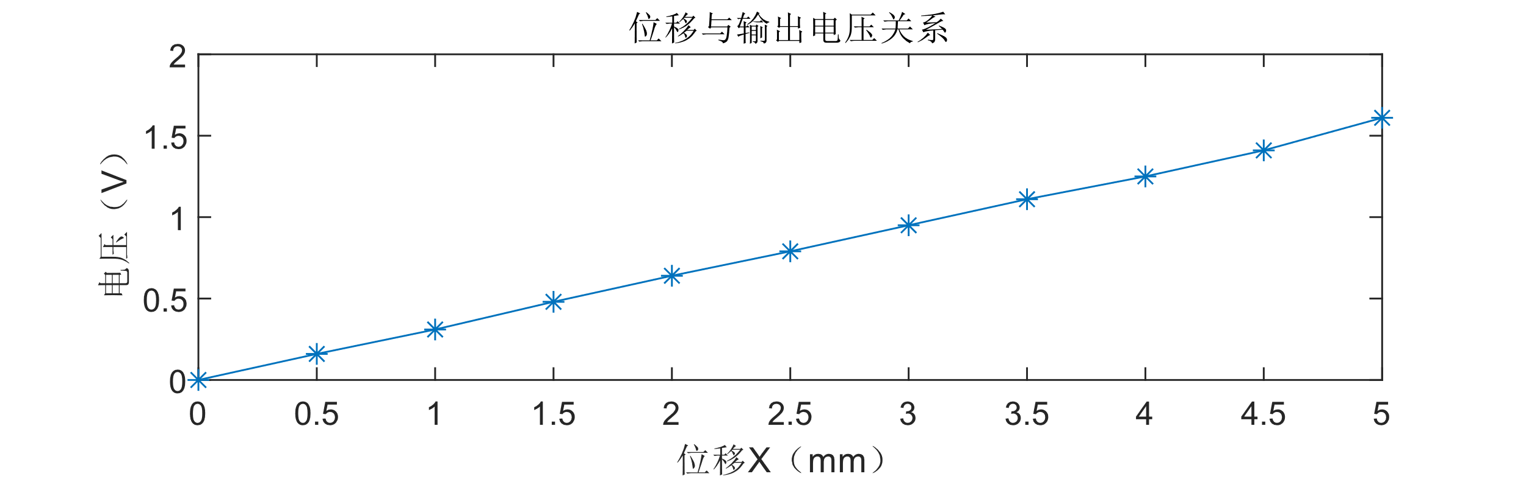5．作出V-X曲线，指出线性范围，求出灵敏度，关闭电源。

**图15.1 位移与输出电压关系V-X曲线**

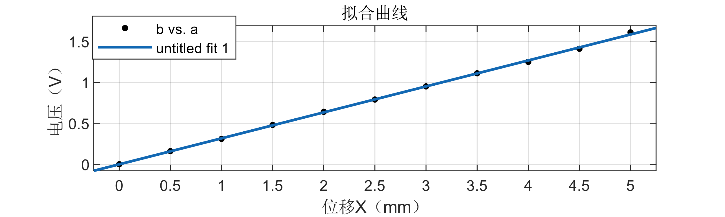**图15.1 位移与输出电压关系V-X拟合曲线**

可得到灵敏度0.35V/mm。

可见，本实验测出的实际上是磁场情况，磁场分布为梯度磁场，位移测量的线性度，灵敏度与磁场分布有很大关系。

6．实验完毕关闭电源，各旋钮置初始位置。

**五、注意事项**

1．由于磁路系统的气隙较大，应使霍尔片尽量靠近极靴，以提高灵敏度。

2．一旦调整好后，测量过程中不能移动磁路系统。

3．激励电压不能过大，以免损坏霍尔片。

# 实验十七 霍尔式传感器的特性—交流激励

**一、实验目的**

了解交流激励霍尔片的特性。

**二、实验原理**

根据霍尔效应、霍尔电势UH = KHIB，当霍尔元件处在梯度磁场中运动时，它就可以进行位移测量。

**三、所需单元及部件**

霍尔片、磁路系统、音频振荡、差动变换器I、测微头、电桥、移相器、相敏检波器、低通滤波器、电源、电压表、示波器、振动平台。

音频振荡器1KHz，差动变换器Ⅱ增益最大，电源关闭。

**四、实验步骤**

1．开启电源将差动变换器I调零，关闭电源。

2．按图17.2接线，开启电源，音频振荡器的输出幅度5Vp-p值，差动变换器Ⅱ增益置最大，利用示波器和电压表按照实验十的方法调整好Rw1、Rw2及移相器。再转动测微头，使振动台吸合并继续调节测微头使电压表显示为零（电压表置20V档）。

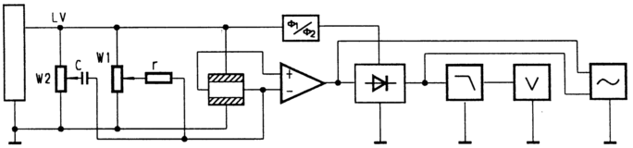

**图17.1总体框图**

3. 旋动测微头，每隔0.5mm记下表头读数填入表17.1.

**表17.1位移与输出电压关系**

|  |  |  |  |  |  |  |  |  |  |  |  |
| --- | --- | --- | --- | --- | --- | --- | --- | --- | --- | --- | --- |
| X（mm） | 0 | 0.5 | 1.0 | 1.5 | 2.0 | 2.5 | 3.0 | 3.5 | 4.0 | 4.5 | 5.0 |
| 电压（V） | 0 | 0.48 | 0.95 | 1.51 | 2.09 | 2.46 | 2.94 | 3.43 | 4.01 | 4.43 | 4.86 |

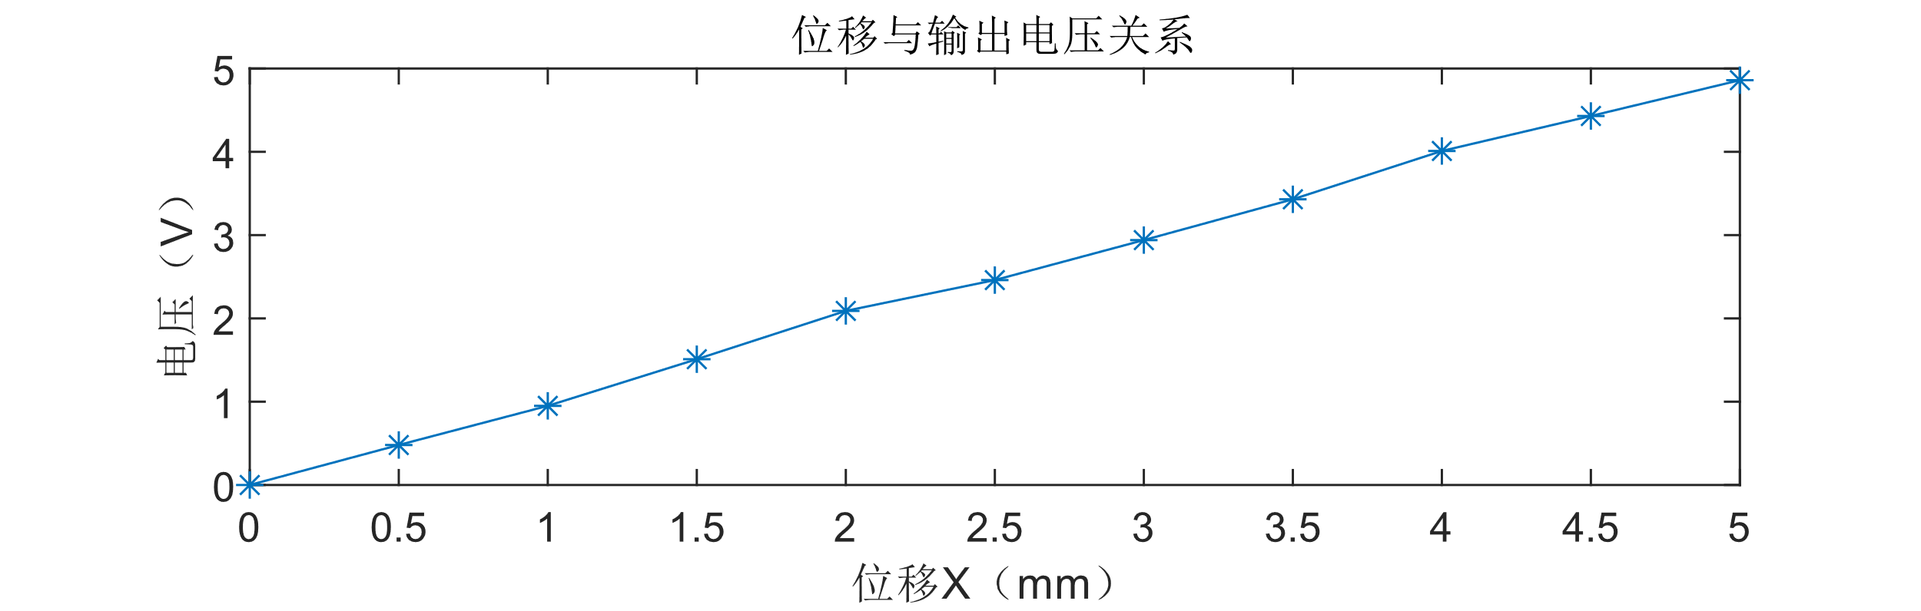4．找出线性范围，计算灵敏度。

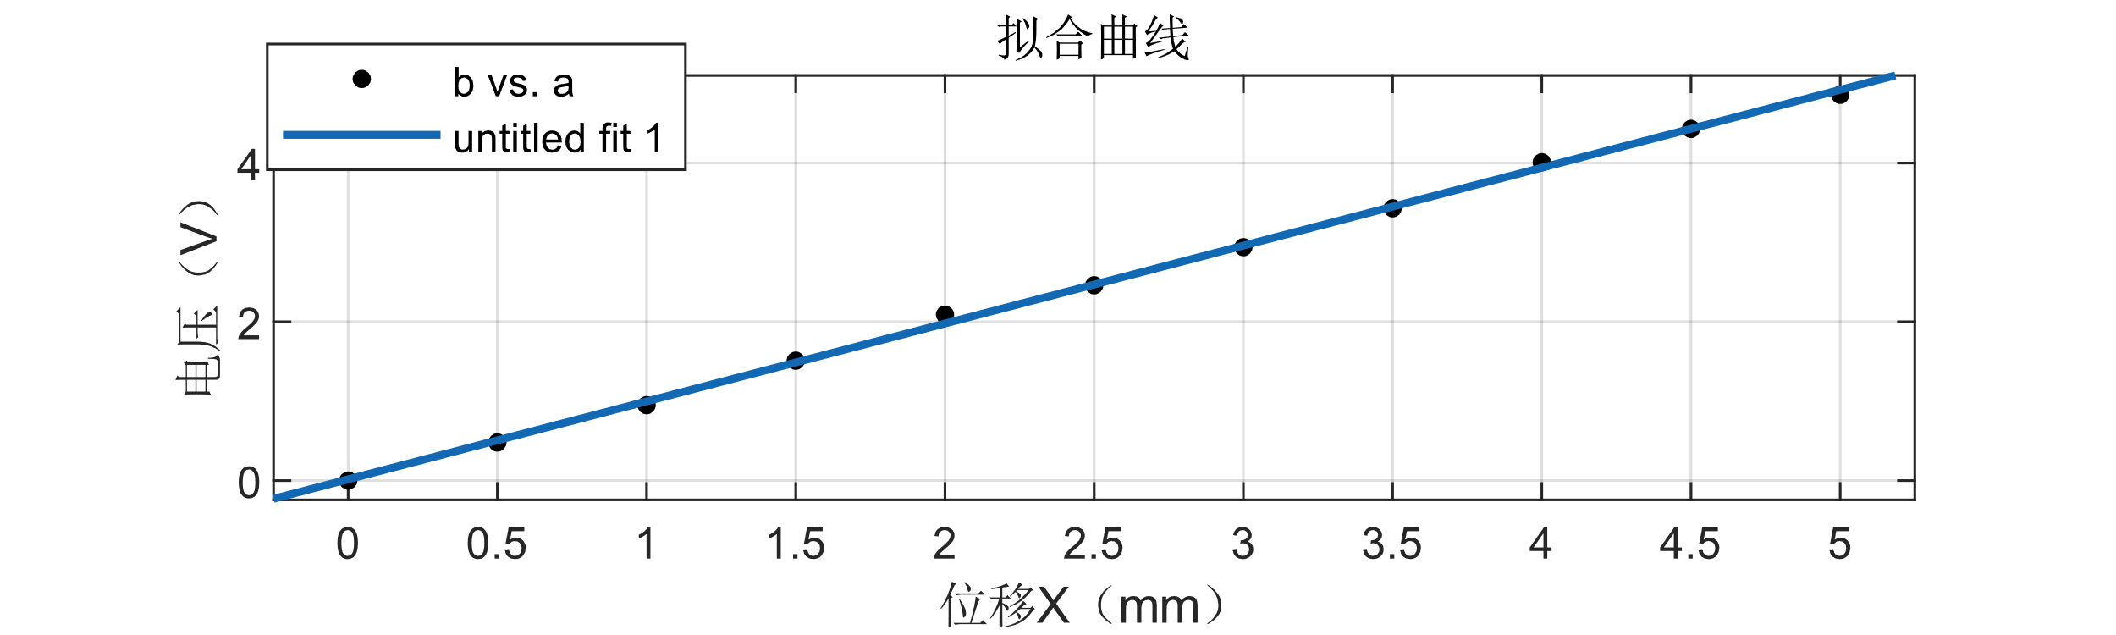**图17.2 位移与输出电压关系曲线**

**图17.3 位移与输出电压关系拟合曲线**

可得到灵敏度0.94V/mm。

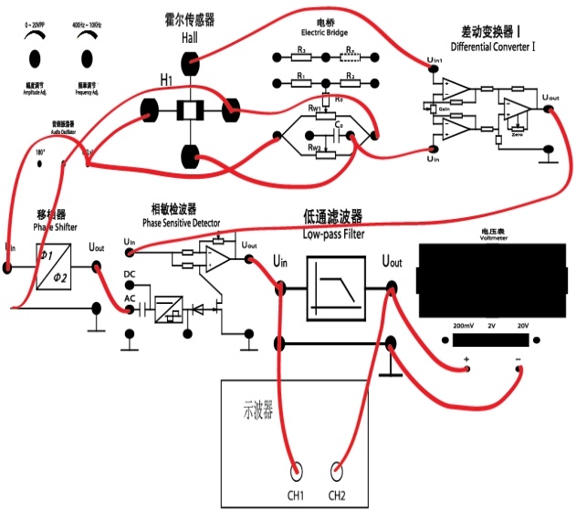

**图17.2 接线参考图**

**五、注意事项**

交流激励信号必须从电压输出端0º或LV输出，幅度应限制在峰－峰值8V以下，以免霍尔片产生自热现象。

# 实验二十一 电容传感器的静态及动态特性

**一、实验目的**

了解差动变面积式电容传感器的原理及其特性。

**二、所需单元及部件**

电容传感器、差动变换器Ⅱ、低通滤波器、电压表、测微头、示波器。

差动变换器Ⅱ增益旋钮置于中间，电压表置于20V档，电容放大器增益最大。

**三、实验步骤**

1．差动变换器II调零，按图21.1接线。

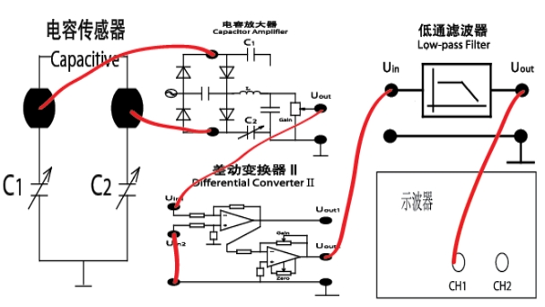

**图21.1接线参考图**

2．电压表2V档，安装好测微头，让测微头与振动台吸合，调节测微头使电压表的输出为零。

1. 转动测微头,每次0.1mm，记下此时测微头的读数及电压表的读数，填入表21.1，直至电容动片与上（或下）静片覆盖面积最大为止。

**表21.1 位移与输出电压关系**

|  |  |  |  |  |  |  |  |  |  |  |  |
| --- | --- | --- | --- | --- | --- | --- | --- | --- | --- | --- | --- |
| X（mm） | 0 | 0.1 | 0.2 | 0.3 | 0.4 | 0.5 | 0.6 | 0.7 | 0.8 | 0.9 | 1.0 |
| 电压（V） | 0.02 | 0.12 | 0.23 | 0.32 | 0.42 | 0.53 | 0.61 | 0.69 | 0.83 | 0.92 | 1.01 |

4．退回测微头至初始位置。并开始以相反方向旋动。同上法，记下X(mm)及 V(V)值。

**表21.2 反方向位移与输出电压关系**

|  |  |  |  |  |  |  |  |  |  |  |  |
| --- | --- | --- | --- | --- | --- | --- | --- | --- | --- | --- | --- |
| X（mm） | 0 | 0.1 | 0.2 | 0.3 | 0.4 | 0.5 | 0.6 | 0.7 | 0.8 | 0.9 | 1.0 |
| 电压（V） | -0.03 | -0.14 | -0.21 | -0.33 | -0.39 | -0.55 | -0.59 | -0.73 | -0.85 | -0.93 | -1.04 |

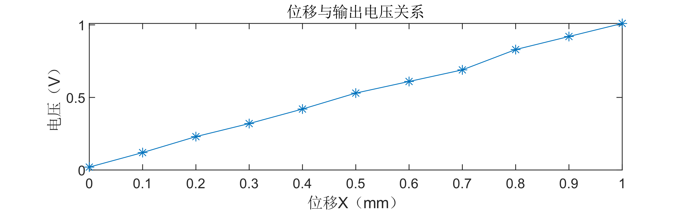5．计算系统灵敏度Ｓ。Ｓ＝ΔＶ／ΔＸ（式中ΔＶ为电压变化，ΔＸ为相应的梁端位移变化），并作出Ｖ－Ｘ关系曲线。

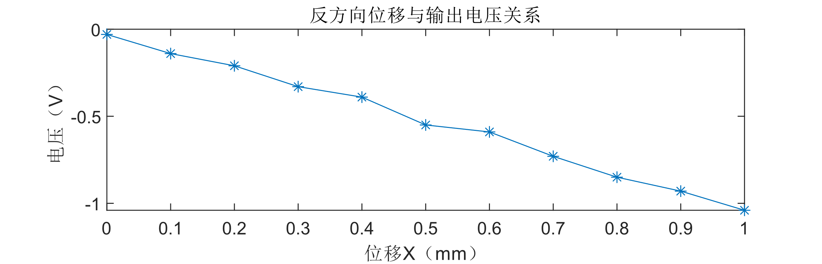**图21.2 位移与输出电压关系**

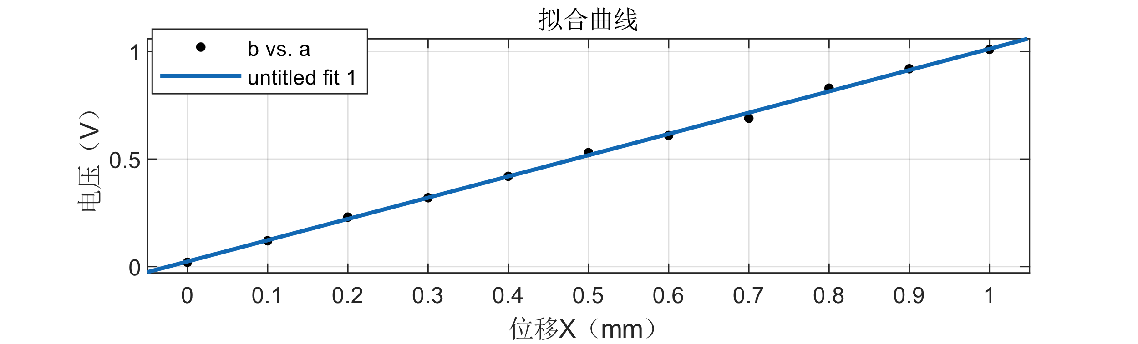**图21.3 反方向位移与输出电压关系**

**图21.4 位移与输出电压关系拟合**

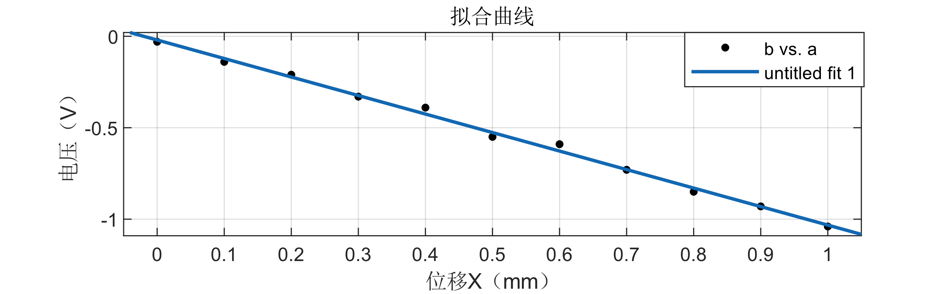**图21.5 反方向位移与输出电压关系拟合**

可得到灵敏度0.97V/mm。

卸下测微头，断开电压表，将低频信号中的钮子开关打向激振线圈Ⅱ，用示波器观察输出波形。